ГОСУДАРСТВЕННОЕ БЮДЖЕТНОЕ ПРОФЕССИОНАЛЬНОЕ
ОБРАЗОВАТЕЛЬНОЕ УЧРЕЖДЕНИЕ РЕСПУБЛИКИ ХАКАСИЯ
«ХАКАССКИЙ ПОЛИТЕХНИЧЕСКИЙ КОЛЛЕДЖ»
ОТЧЁТ
по учебной практике
по профессиональному модулю
ПМ.04 Сопровождение и обслуживание программного обеспечения компьютерных систем
специальности 09.02.07 Информационные системы и программирование
квалификация Администратор баз данных
Студент гр. | ИС(АБД)-31
 |  |  | ^{подпись} |  |  |  | ^{Фамилия, И.О.}
Руководитель практики от ГБПОУ РХ ХПК |  |  |  |  |  |  |  |  | Бондарь Ю.Л.
 | ^{оценка} |  | ^{дата} |  | ^{подпись} |  |  |  | ^{Фамилия, И.О.}
Абакан, 2026
Содержание
Введение 3
1 Инсталляция, настройка и обслуживание ПО компьютерных систем 4
1.1 Инсталляция ОС и настройка системного ПО 4
1.2 Установка и настройка профильного софта. 12
1.3 Установка локального сервера. Развертывание тестовой базы данных 14
1.4 Разработка пакета документации при внедрении 17
2 Модификация компонентов ПО в соответствии с потребностями заказчика 19
2.1 Расширение "Управленческий учет" для 1С:Бухгалтерский учет 19
2.2 Функциональное тестирование 23
3 Обеспечение защиты ПО программными средствами 26
3.1 Установка и настройка антивирусного ПО. Создание образа системного диска. 26
3.2 Настройка расписания автоматического резервного копирования данных 28
3.3 Настройка доменной сети, групповой политики 30
Заключение 34

Введение
Учебная практика по профессиональному модулю ПМ.04 «Сопровождение и обслуживание программного обеспечения компьютерных систем» является важным этапом подготовки специалиста в области информационных технологий. Она направлена на закрепление теоретических знаний, полученных в процессе обучения, и формирование устойчивых практических навыков, необходимых для выполнения профессиональной деятельности.
В ходе прохождения учебной практики рассматриваются основные процессы, связанные с жизненным циклом программного обеспечения, включая его установку, настройку, тестирование, обновление и дальнейшее сопровождение. Особое внимание уделяется обеспечению стабильной и безопасной работы программных систем, а также своевременному выявлению, диагностике и устранению возникающих неисправностей. Практика позволяет ознакомиться с реальными условиями эксплуатации программного обеспечения и требованиями, предъявляемыми к специалистам данной области.
Важной частью практики является работа с различными видами программного обеспечения, включая системное и прикладное, а также освоение инструментов администрирования и технической поддержки. В процессе выполнения практических заданий формируются навыки анализа, поиска и обработки информации, а также развивается способность самостоятельно принимать решения в рамках профессиональных задач.
Целью учебной практики является формирование и развитие практических умений и навыков, необходимых для сопровождения, обслуживания и обеспечения надежного функционирования программного обеспечения компьютерных систем.
В ходе практики решаются задачи закрепления и углубления теоретических знаний, освоения методов установки и настройки программных продуктов, изучения способов диагностики и устранения ошибок, выполнения обновления и поддержки программного обеспечения, а также формирования умений работать с технической документацией и эффективно решать профессиональные задачи в условиях реальной деятельности.

1 Инсталляция, настройка и обслуживание программного обеспечения компьютерных систем

1.1 Инсталляция ОС и настройка системного ПО
Был установлен Windows Server 2016 на виртуальную машину. Выделено определенное количество оперативной памяти. Настройки материнской платы представлены на рисунке 1.
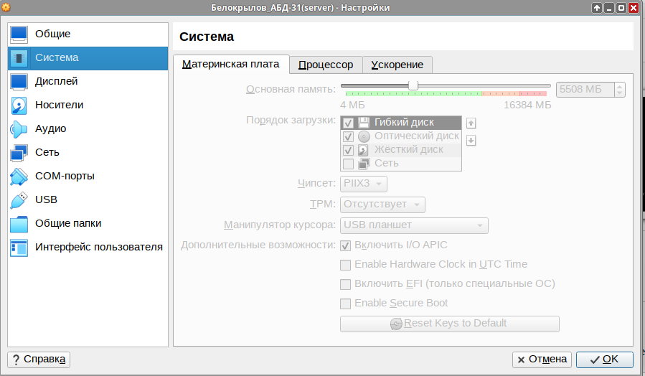
Рисунок 1 – Настройки материнской платы
В разделе настроек системы на вкладке «Процессор» было выделено два виртуальных центральных процессора из восьми доступных на хост-машине. Предел загрузки ЦП был установлен на уровне 100%, что позволяет операционной системе использовать выделенные ресурсы процессора в полном объеме. Настройки процессора представлены на рисунке 2.
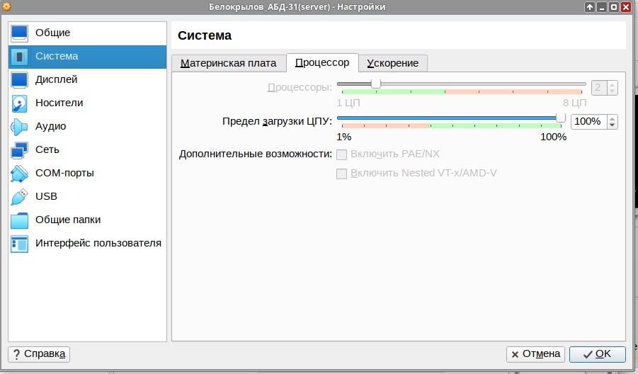
Рисунок 2 – Настройки процессора
Далее последовало включение службы «Вторичный вход в систему». Данная служба позволяет запускать программы от имени другого пользователя. Включенная служба показана на рисунке 3.
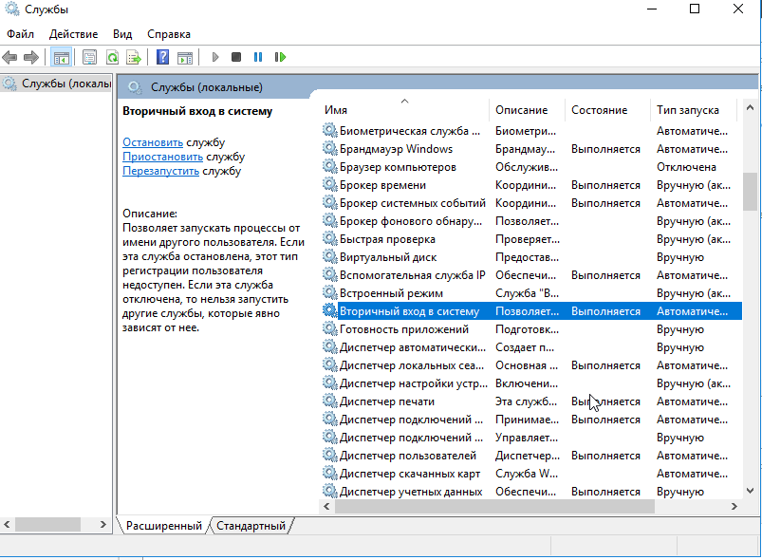
Рисунок 3 – Включение службы
Также настроены свойства сервера: отключен брандмауэр, поставлен статичный IP, отключена поддержку IPv6, изменено имя компьютера. Все эти настройки видны на рисунке 4.
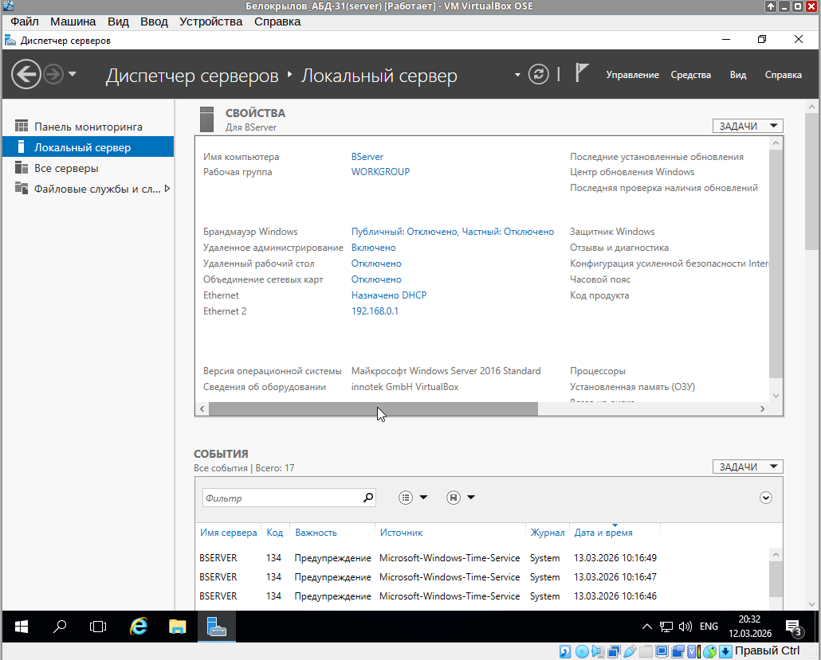
Рисунок 4 – Свойства сервера
Также был установлен Windows 10. В параметрах системы на вкладке «Материнская плата» был установлен объем оперативной памяти, равный 4096 МБ. Настройки материнской платы представлены на рисунке 5.
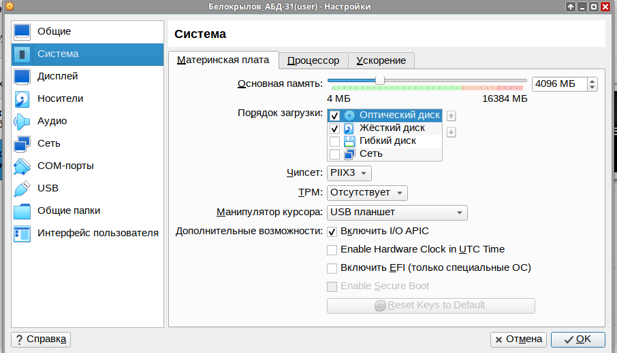
Рисунок 5 – Настройки материнской платы
В разделе настроек системы на вкладке «Процессор» было выделено два виртуальных центральных процессора. Предел загрузки ЦП был зафиксирован на отметке 100%, что обеспечивает максимальную производительность выделенных ядер для работы гостевой операционной системы. Настройки процессора представлены на рисунке 6.
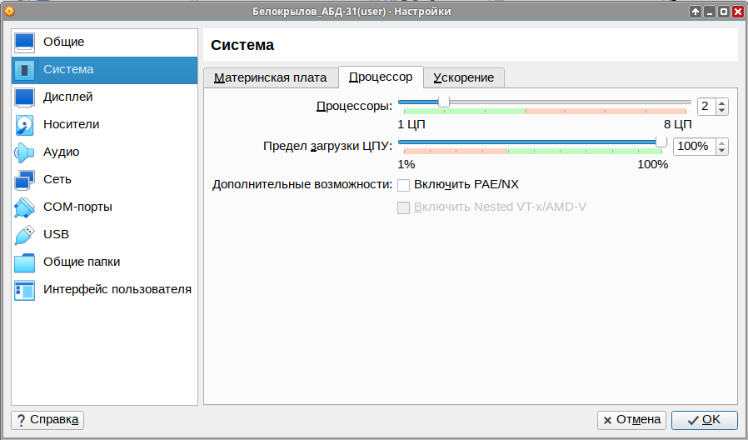
Рисунок 6 – Настройки процессора
В окне настроек Брандмауэра Защитника Windows было произведено отключение сетевой защиты. Отключение было выполнено как для частного профиля, так и для профиля гостевых или общедоступных сетей. В результате данных действий состояние брандмауэра было переведено в режим «Выкл.». Настройки брандмауэра представлены на рисунке 7.
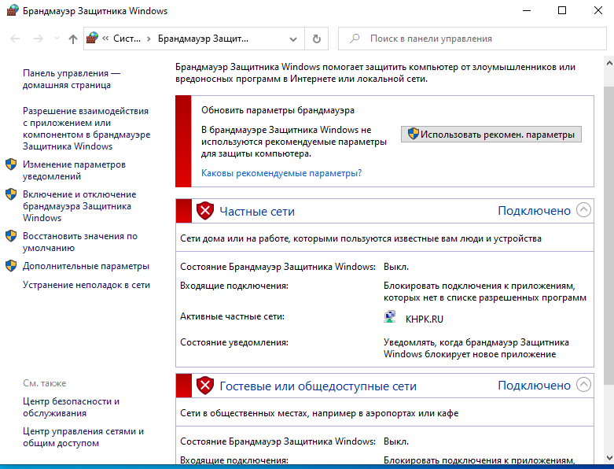
Рисунок 7 – Настройки брандмауэра
В оснастке управления локальными службами для клиентской операционной системы была произведена проверка и настройка службы «Вторичный вход в систему». Это обеспечивает возможность выполнения процессов от имени других учетных записей в рамках клиентской сессии. Включенная служба показана на рисунке 8.
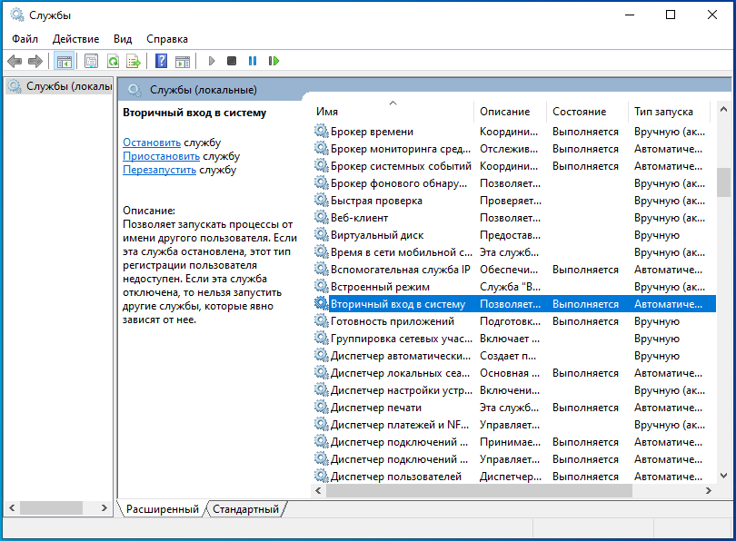
Рисунок 8 – Включение службы
Для подключения к другой виртуальной машине и стабильной работы интернета была настроена сеть. Настройка начата с серверной машины. В первом адаптере выставлена сеть NAT. Эта сеть нужна для подключения к сети колледжа и для доступа в Интернет. Настройки адаптера показаны на рисунке 9.
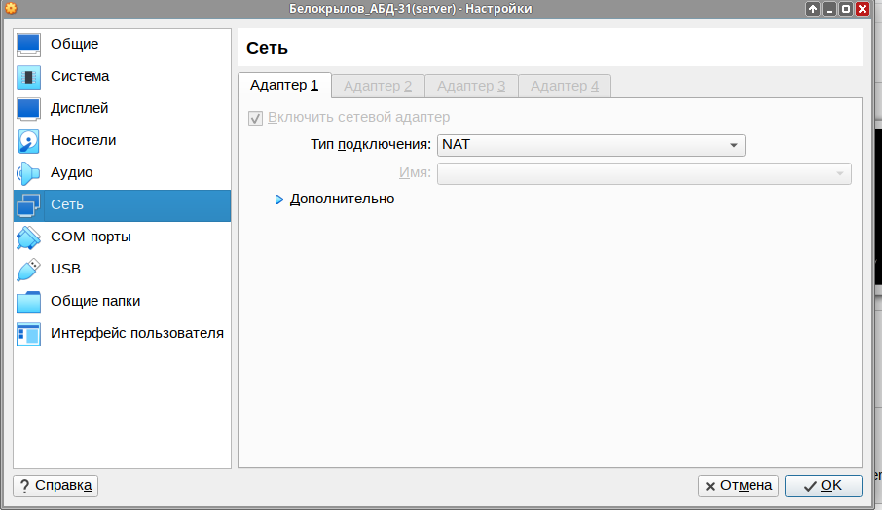
Рисунок 9 – Настройки адаптера на сервере
В настройках сетевых интерфейсов для серверной виртуальной машины была произведена конфигурация Адаптера 2. Был выбран тип подключения «Внутренняя сеть» с присвоением имени «intnet». Данная настройка позволяет организовать изолированный канал связи между виртуальными машинами в рамках одного хоста без выхода во внешнюю сеть. Настройки адаптера показаны на рисунке 10.
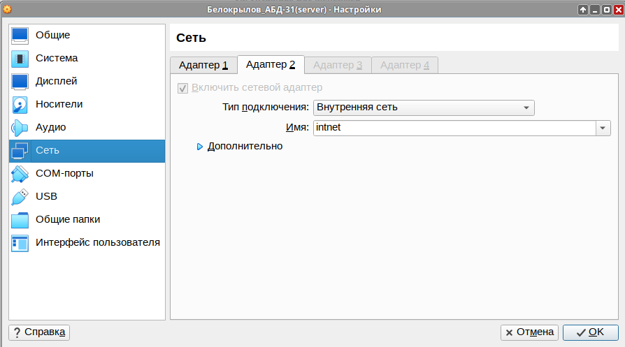
Рисунок 10 – Настройки адаптера на сервере
В настройках сетевых интерфейсов для клиентской виртуальной машины была выполнена конфигурация Адаптера 1. Для данного адаптера был выбран тип подключения NAT. Данная настройка обеспечивает гостевой системе доступ к внешним сетям и сети Интернет через IP-адрес хост-машины, скрывая при этом внутреннюю структуру виртуальной сети. Настройки адаптера показаны на рисунке 11.
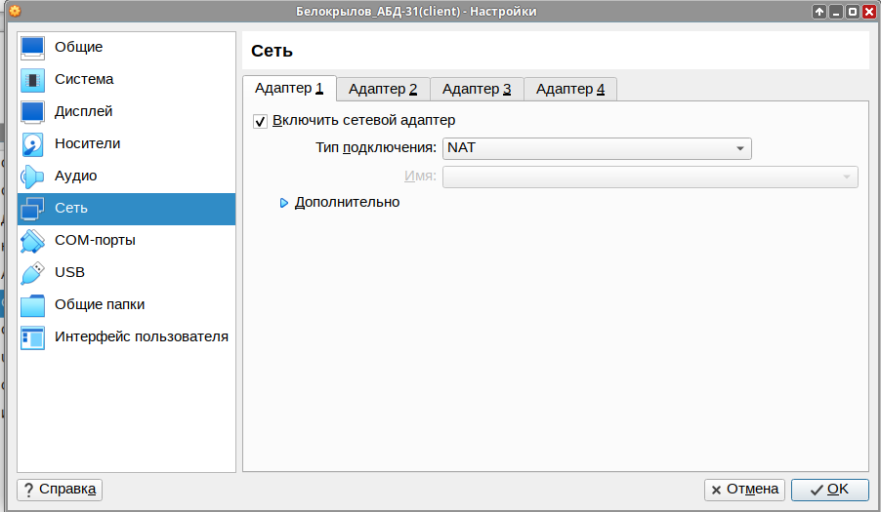
Рисунок 11 – Настройки адаптера на клиенте
Во втором адаптере поставлена внутренняя сеть для соединения с сервером. Настройки адаптера представлены на рисунке 12.
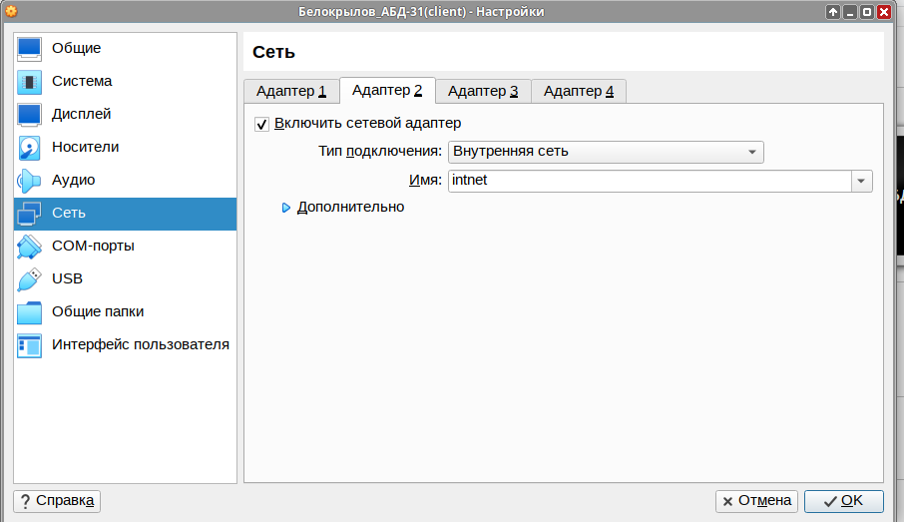
Рисунок 12 – Настройки адаптера на клиенте
В окне свойств протокола IP версии 4 серверной машины была выполнена ручная настройка сетевых параметров интерфейса. Был активирован режим использования статического IP-адреса, в рамках которого задано значение 192.168.0.1. Для данного адреса была установлена маска подсети 255.255.0.0. Настройки IPv4 представлены на рисунке 13.
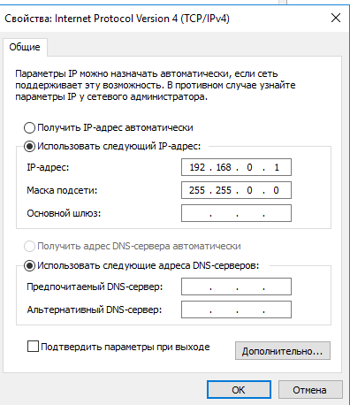
Рисунок 13 – Настройки IPv4 на сервере
В окне свойств протокола IP версии 4 клиентской машины была выполнена ручная настройка сетевых параметров интерфейса. Был активирован режим использования статического IP-адреса, в рамках которого задано значение 192.168.0.1. Для данного адреса была установлена маска подсети 255.255.0.0. Настройки IPv4 представлены на рисунке 14.
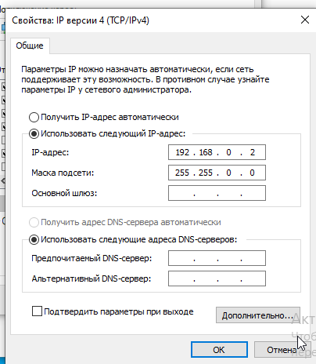
Рисунок 14 – Настройки IPv4 на клиенте
В интерфейсе командной строки была выполнена проверка сетевой связности с клиентской машиной путем отправки пакетов на адрес 192.168.0.2. Минимальное, максимальное и среднее время приема-передачи составило менее 1 мс, что подтверждает корректную настройку сетевых интерфейсов и стабильное соединение между устройствами в рамках внутренней виртуальной сети. Проверка показана на рисунке 15.
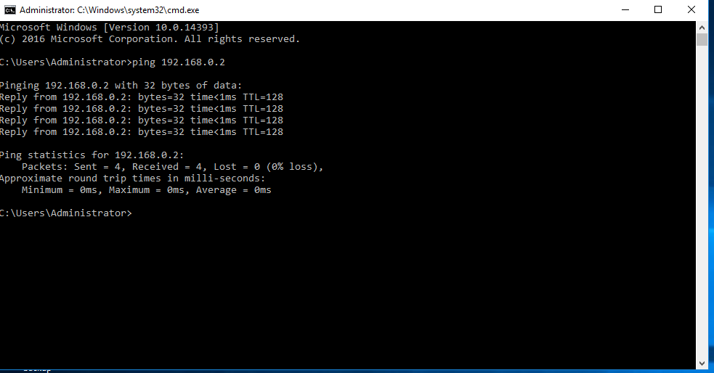
Рисунок 15 – Проверка подключения с сервера
В интерфейсе командной строки на клиентской стороне была выполнена встречная проверка сетевой связности с серверной машиной по адресу 192.168.0.1. Статистика подтвердила полную доступность сервера для клиентского узла, что свидетельствует о корректной двусторонней настройке внутренней сети на обоих устройствах. Проверка показана на рисунке 16.
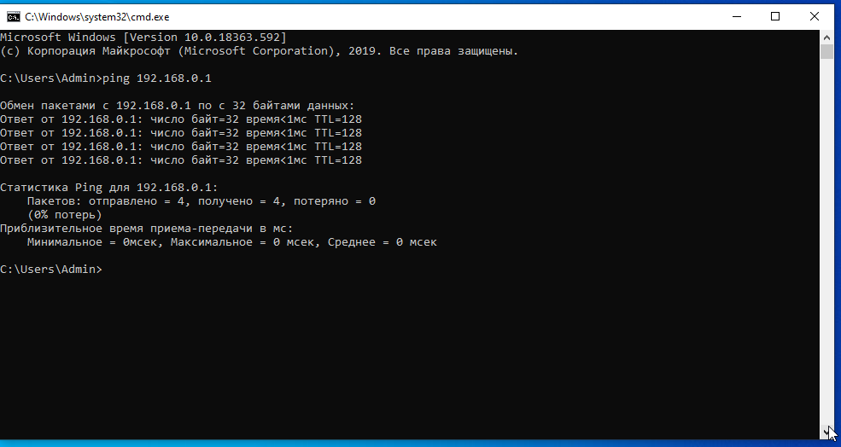
Рисунок 16 – Проверка подключения с клиента

1.2 Установка и настройка профильного софта.
В рамках настройки серверной части была произведена установка и запуск универсального менеджера баз данных DBeaver. В интерфейсе программы было создано и зафиксировано локальное соединение с СУБД PostgreSQL под учетной записью администратора postgres. Успешный запуск инструмента на сервере подтверждает готовность среды к дальнейшей работе с базами данных и выполнению SQL-запросов. Скачанный DBeaver показан на рисунке 17.
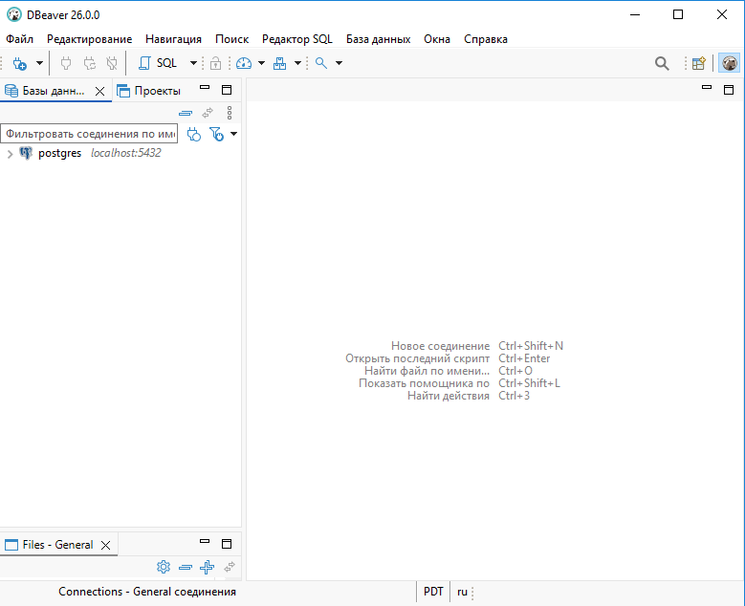
Рисунок 17 – Установленный DBeaver на сервере
На этапе установки платформы «1С:Предприятие» на сервер был произведен отбор необходимых компонентов. Было выбрано развертывание основных серверных модулей, включая «Сервер 1С:Предприятия 8», модули администрирования сервера и дополнительные функции администратора, а также интерфейсы на различных языках. При этом была исключена установка клиентских приложений и модулей расширения веб-сервера, что соответствует оптимизации конфигурации именно для серверной роли. Выбранные компоненты показаны на рисунке 18.
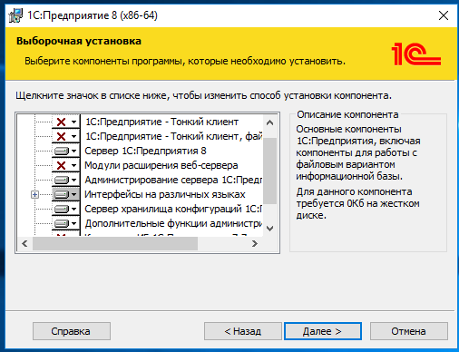
Рисунок 18 – Выбор компонентов 1С на сервере
На этапе конфигурации параметров установки «1С:Предприятие 8» было выбрано решение об инсталляции сервера как службы Windows. Для обеспечения работы данного сервиса был выбран вариант создания нового локального пользователя USR1CV8. Для указанной учетной записи был задан и подтвержден пароль. Создание пользователя показано на рисунке 19.
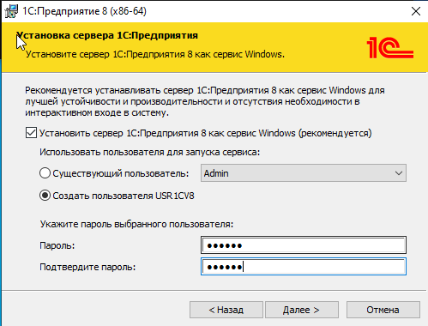
Рисунок 19 – Создание пользователя на сервере
На этапе выборочной установки технологической платформы «1С:Предприятие 8» для клиентской машины был определен состав необходимых компонентов. В отличие от серверной конфигурации, основной упор был сделан на установку клиентских приложений, включая «1С:Предприятие», «Тонкий клиент» и «Интерфейсы на различных языках». При этом модули «Сервер 1С:Предприятия 8», «Модули расширения веб-сервера» и средства администрирования сервера были исключены из списка установки. Выбранные компоненты показаны на рисунке 20.
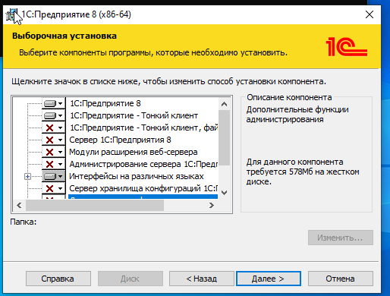
Рисунок 20 – Выбор компонентов на клиенте

1.3 Установка локального сервера. Развертывание тестовой базы данных
В среде менеджера баз данных DBeaver было подтверждено успешное развертывание и настройка системы управления базами данных PostgreSQL. В рамках работы была создана и инициализирована база данных под названием postgres. Созданная база представлена на рисунке 21.
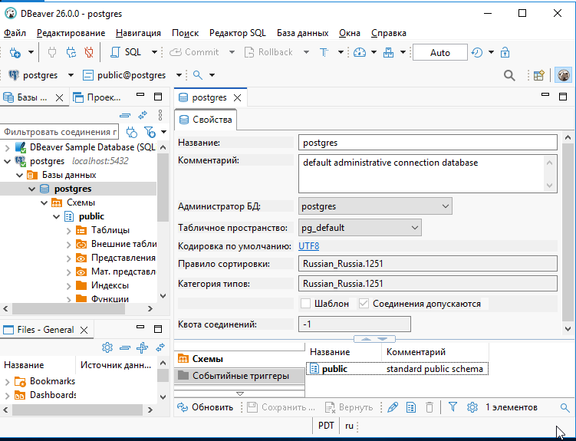
Рисунок 21 – Созданная база данных в DBeaver
В консоли администрирования серверов «1С:Предприятия» в рамках локального кластера на сервере BServer была успешно зарегистрирована новая информационная база. В ветке «Информационные базы» отображается созданный объект с именем My_Base. Данная база данных развернута в составе центрального сервера и готова к подключению пользователей и загрузке конфигурации. Созданная база показана на рисунке 22.
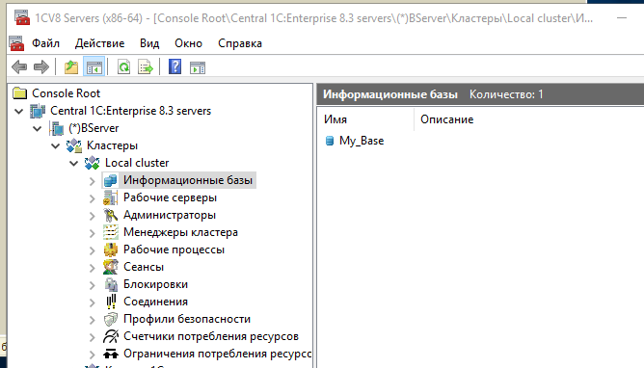
Рисунок 22 – Созданная база данных в консоли администрирования
Также была создана база на серверной машине средствами 1С:Предприятия. Она хранится на сервере 192.168.0.1 и имеет имя DB1. Созданная база в списке баз показана на рисунке 23.
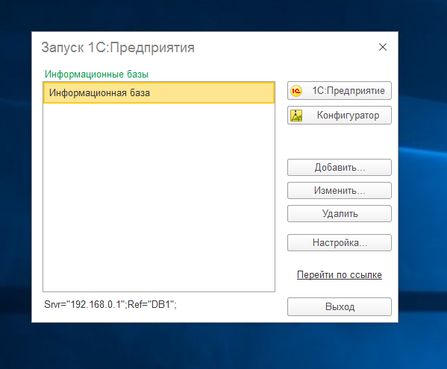
Рисунок 23 – Созданная база на сервере
Добавлена информационная база, для которой прописан путь к серверу. Строка подключения 192.168.0.1 подтверждает, что клиент успешно обращается к центральному серверу для работы с базой под именем DB1. Идентичность этой записи с серверной версией свидетельствует о правильной организации клиент-серверного взаимодействия в рамках сети. База в списке показана на рисунке 24.
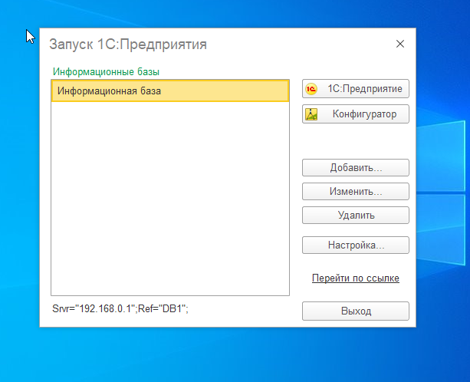
Рисунок 24 – Добавленная база на клиенте

1.4 Разработка пакета документации при внедрении
В рамках работы был запланирован полный комплект организационно-распорядительной, технической и пользовательской документации. Сформировано было лишь несколько документов.
Состав документации:
- Сценарий внедрения — документ, описывающий пошаговый план перехода к промышленной эксплуатации, включая контрольные точки и ответственных лиц. Документ показан в приложении А.
- Руководство пользователя — инструкция для конечных пользователей по работе с системой, описанием интерфейса, типовых операций и функций. Документ представлен в приложении Б.
- Руководство администратора — регламент по установке, настройке, мониторингу системы и управлению учетными записями.
- Программа и методика испытаний — документ, определяющий порядок проверки работоспособности системы, перечень тестов и критерии приемки после внедрения.
- Техническое задание — исходный документ с требованиями к системе, целями внедрения и объемом выполняемых работ.
- Регламент технической поддержки — порядок обращения при возникновении сбоев, время реакции и схема эскалации проблем.
- План обучения пользователей — график и программа проведения тренингов для сотрудников перед стартом работы в системе.
- Акт ввода в эксплуатацию — итоговый документ, фиксирующий завершение внедрения и готовность системы к работе.

2 Модификация компонентОВ ПО в соответствии с потребностями заказчика

2.1 Расширение "Управленческий учет" для 1С:Бухгалтерский учет
В режиме «Конфигуратор» была успешно выполнена доработка через механизм расширений. В окне управления объектами создано новое расширения с именем «УправленческийУчет», которое позволяет модифицировать систему без изменения основной конфигурации. В составе данного расширения была создана подсистема «Расш1_УправленческийУчет». Подсистема показана на рисунке 25.
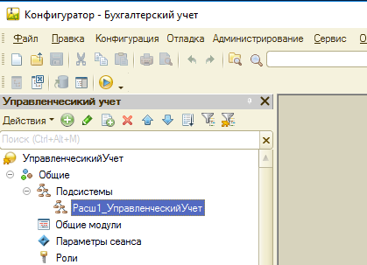
Рисунок 25 – Созданная подсистема
В дереве объектов конфигурации создан новый план счетов в рамках расширения. Объект получил наименование «Расш1_Детализированный». Для данного плана счетов подготовлена полная структура, включающая стандартные разделы: реквизиты, признаки учета, табличные части и формы. План счетов показан на рисунке 26.
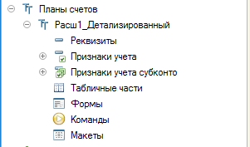
Рисунок 26 – Созданный план счетов
В дереве объектов расширения создан новый регистр бухгалтерии с наименованием «Расш1_Управленческий». Данный объект предназначен для накопления и хранения учетных данных в плане счетов. Структура регистра включает стандартные составляющие: измерения, ресурсы, а также реквизиты, формы и команды. Регистр показан на рисунке 27.

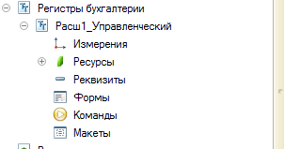
Рисунок 27 – Созданный регистр бухгалтерии
В ветке «Отчеты» используемого расширения создано два новых аналитических инструмента: «Расш1_ОборотноСальдоваяВедомостьПоСчету» и «Расш1_ОборотноСальдоваяВедомость». Оба объекта обладают полной структурой данных, включая реквизиты, формы, команды и макеты, что позволяет выводить детальную информацию о состоянии счетов и оборотах в рамках учета. Созданные отчеты показаны на рисунке 28.
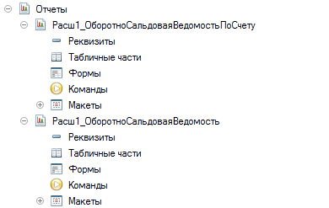
Рисунок 28 – Созданные отчеты
При запуске было подтверждено, что созданный План счетов управленческого учета полностью функционален и готов к эксплуатации в пользовательском режиме «1С:Предприятие». Успешное отображение данных в интерфейсе свидетельствует о том, что расширение конфигурации правильно транслирует структуру данных из Конфигуратора в рабочую среду, обеспечивая пользователю возможность ведения детального управленческого анализа. План счетов показан на рисунке 29.
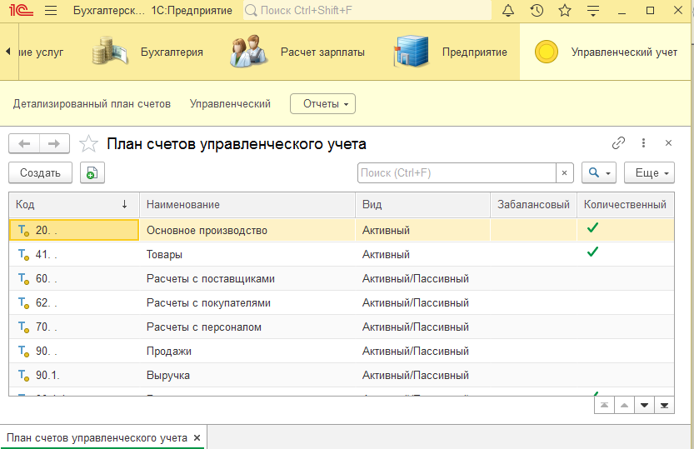
Рисунок 29 – Вкладка плана счетов учета
При запуске подтверждена полная работоспособность механизмов учета в созданном расширении. В интерфейсе программы открыта форма «Движения в регистре бухгалтерии Управленческий», которая наглядно демонстрирует наличие записей, сформированных документами «Оказание услуг». Движения показаны на рисунке 30.
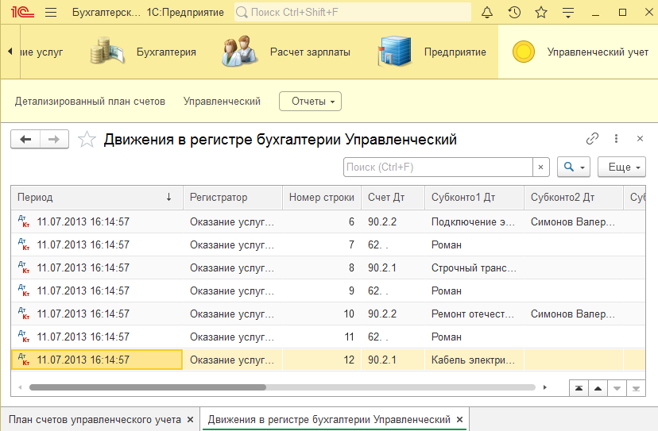
Рисунок 30 – Вкладка движений в регистре
Отчет успешно функционирует в пользовательском режиме и выводит актуальные данные управленческого учета. В сформированной таблице отображается детальная информация. Для каждого объекта учета корректно рассчитаны показатели. Отчет показан на рисунке 31.
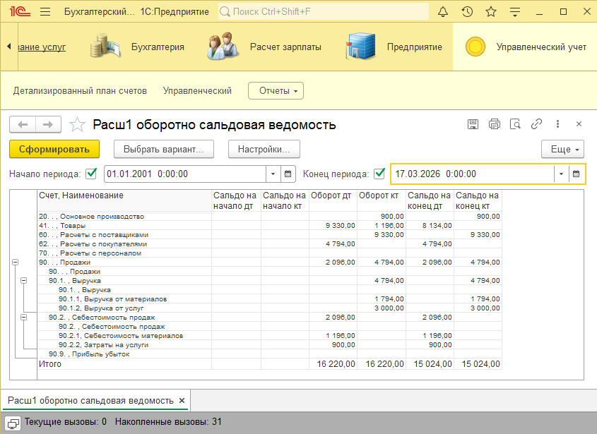
Рисунок 31 – Оборотно-сальдовая ведомость
Отчет также успешно функционирует в пользовательском режиме и выводит актуальные данные. В сформированной таблице отображается детальная информация в разрезе счетов и субконто. Для каждого объекта учета корректно рассчитаны показатели: сальдо на начало периода, обороты по дебету и кредиту, а также итоговое сальдо на конец периода. Отчет показан на рисунке 32.
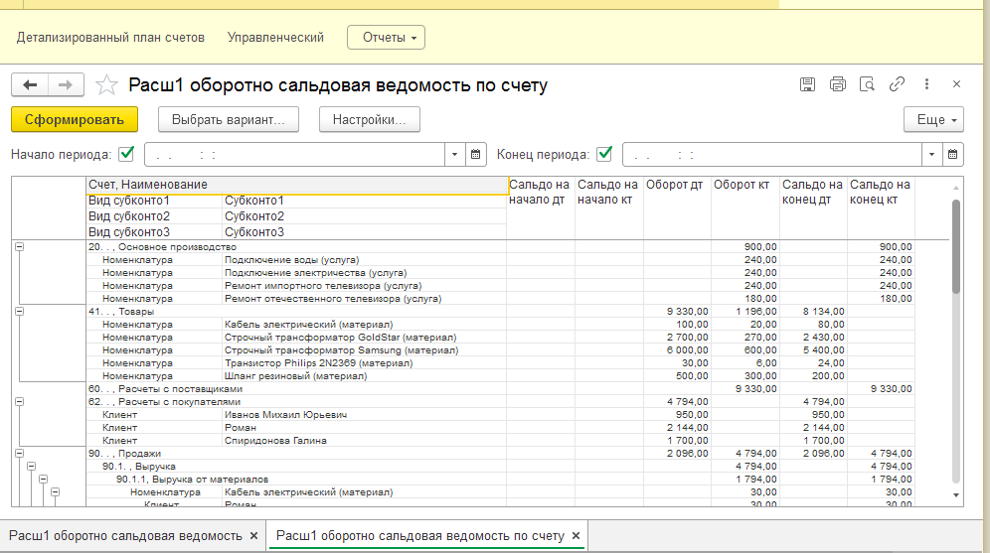
Рисунок 32 – Оборотно-сальдовая ведомость по счету

2.2 Функциональное тестирование
Был установлен 1С Тестировщик и открыто окно «Быстрый старт». В этом окне было выбрано «Подключится к тестируемому клиенту для начала записи нового сценария». Окно быстрого старта показано на рисунке 33.
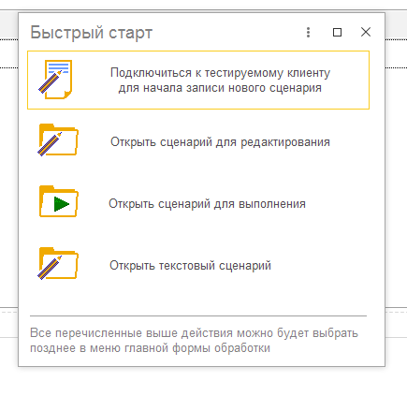
Рисунок 33 – Окно быстрого старта
Была выполнена настройка подключения к тестируемому приложению. Выбран вид клиента Толстый клиент. Введена строка соединения с сервером 192.168.0.1 и названием базы DB1. Отключена опция запуска со шлюзом тестирования. Настройки показаны на рисунке 34.
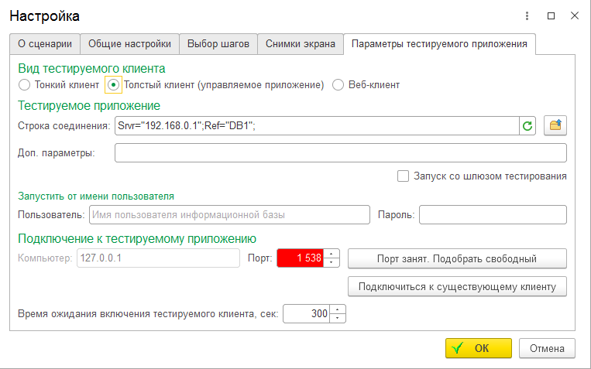
Рисунок 34 – Настройки подключения
Был создан сценарий «Новый сценарий», который представляет собой формализованное описание пользовательского действия в системе — полного цикла оформления документа «Оказание услуги». Сценарий охватывает ключевые этапы: открытие формы создания документа, заполнение основных полей и табличной части номенклатуры, проведение документа с помощью командной панели. Завершающим шагом сценария является открытие формы списка регистра бухгалтерии «Управленческий» для контроля сформированных движений, что позволяет убедиться в корректности отражения документа в учёте. Сценарий показан на рисунке 35.
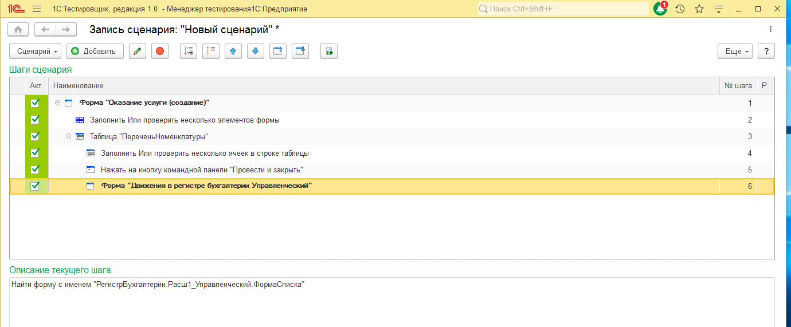
Рисунок 35 – Разработанный сценарий
Сценарий был успешно выполнен, в связи с этим появилось уведомление на экране. Уведомление показано на рисунке 36.
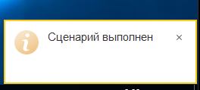
Рисунок 36 – Уведомление о выполнении сценария
Результатом выполнения сценария стало добавление и проведение записи в движение. Запись имеет данные выставленные автоматически тестировщиком. Результат представлен на рисунке 37.
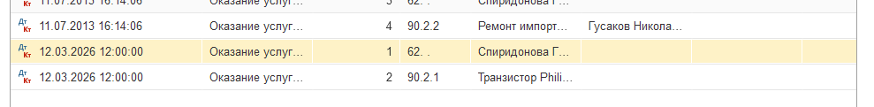
Рисунок 37 – Результат выполнения сценария

3 Обеспечение защиты По программными средствами

3.1 Установка и настройка антивирусного ПО. Создание образа системного диска.
Был произведен комплекс работ по установке и настройке антивирусного программного обеспечения на серверной машине. В ходе выполнения задачи «Защитник Windows» был успешно установлен на серверное оборудование, произведена полная установка всех необходимых компонентов системы защиты. После завершения процесса инсталляции приложение было запущено в рабочем режиме, интерфейс программы был активирован и выведен на экран. Таким образом, было зафиксировано наличие функционирующего антивирусного решения на сервере, что обеспечивает базовую защиту системы от вредоносного программного обеспечения. Программа находится в рабочем состоянии и готова к выполнению своих функций по обеспечению информационной безопасности серверной инфраструктуры. Установленный защитник показан на рисунке 38.
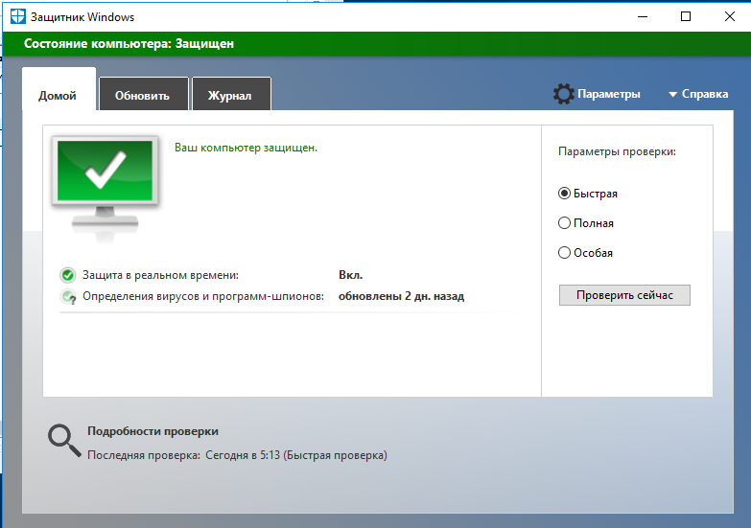
Рисунок 38 – Defender на серверной машине
Была выполнена задача по развертыванию антивирусного ПО на клиентском устройстве. В процессе работы на клиентскую машину был загружен и установлен антивирусный пакет от компании «Лаборатория Касперского». Инсталляция прошла без ошибок, все модули защиты были успешно развернуты. После завершения установки программа была запущена, произведена визуальная проверка работоспособности интерфейса. В результате проделанной работы клиентская машина оснащена действующей антивирусной защитой, система готова к обнаружению и нейтрализации угроз. Приложение функционирует корректно и полностью готово к эксплуатации. Установленный антивирус показан на рисунке 39.
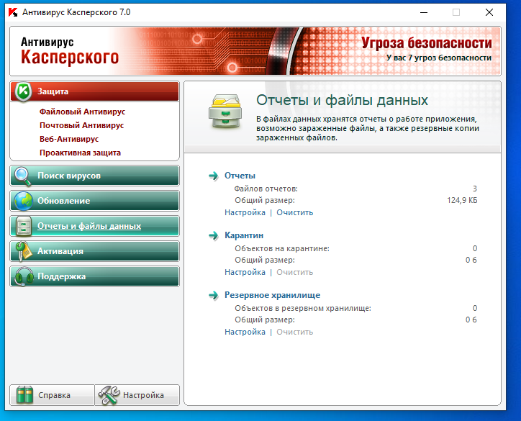
Рисунок 39 – Касперский на клиентской машине
Был создан образ серверной системы с помощью утилиты Disk2vhd. На рисунке 40 видно, что создание завершено успешно.
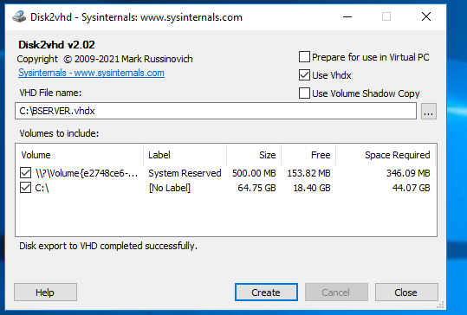
Рисунок 40 – Интерфейс утилиты
Внешний вид файла образа системы показан на рисунке 41.
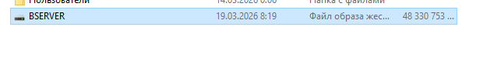
Рисунок 41 – Файл образа системы

3.2 Настройка расписания автоматического резервного копирования данных
Наряду с настройкой самой системы, был подготовлен автоматизированный сценарий для обеспечения сохранности данных. В текстовом редакторе представлен .bat файл предназначенный для создания резервных копий базы данных PostgreSQL. Скрипт показан на рисунке 42.
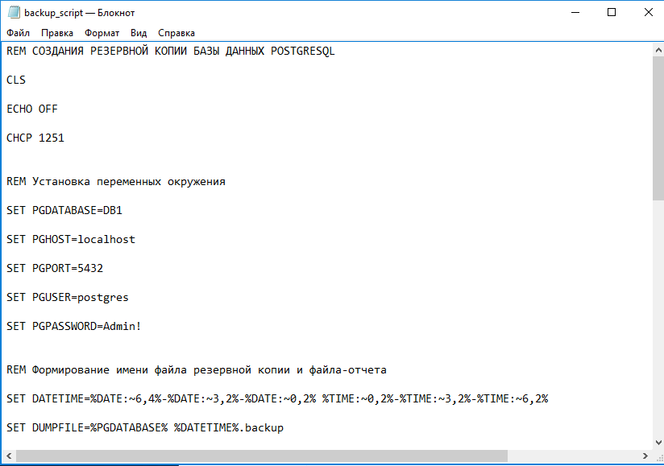
Рисунок 42 – Скрипт для резервного копирования
В окне «Планировщик заданий» зафиксирована новая задача с именем backup_time. Запуск сценария назначен на 1:17 ежедневно, что позволяет выполнять резервное копирование в часы минимальной нагрузки на сервер. Данная задача настроена на запуск ранее подготовленного пакетного файла, что гарантирует автоматическое создание актуальных копий базы данных PostgreSQL без участия оператора. Задача показана на рисунке 43.
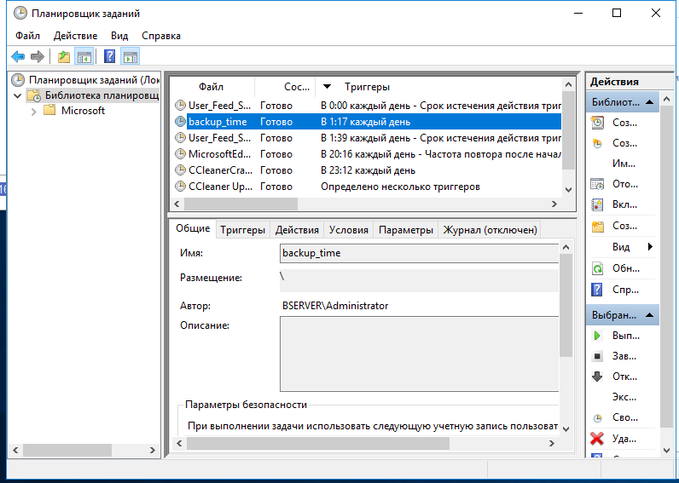
Рисунок 43 – Созданная задача в планировщике заданий
В директории backup зафиксировано создание двух файлов, сформированных ровно в 1:17, что полностью соответствует заданному расписанию. Файл формата .backup содержит полную копию информационной базы DB1, а сопутствующий текстовый документ служит лог-файлом, подтверждающим успешное завершение процесса выгрузки. Наличие этих файлов в файловой системе является прямым доказательством того, что связка из пакетного скрипта и планировщика задач Windows работает корректно и обеспечивает регулярную защиту данных. Файлы показаны на рисунке 44.
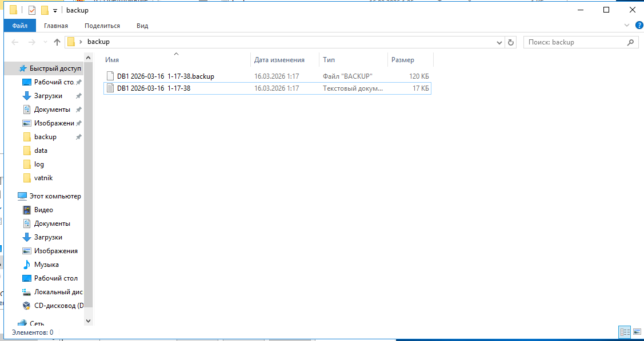
Рисунок 44 – Созданная резервная копия

3.3 Настройка доменной сети, групповой политики
При установке компонентов групповых политик на сервере в рамках мастера добавления ролей и компонентов Windows Server был выбран компонент Group Policy Management. Данный компонент предназначен для централизованного управления объектами групповых политик в среде Active Directory и предоставляет администраторам расширенные возможности по настройке и администрированию параметров пользователей и компьютеров в домене. При этом на сервере также предварительно установлены сопутствующие компоненты .NET Framework 3.5 Features и .NET Framework 4.6 Features, которые обеспечивают необходимую инфраструктуру для работы различных системных служб и приложений. Выбор компонента Group Policy Management позволяет администраторам эффективно управлять политиками безопасности, развертыванием программного обеспечения, перенаправлением папок и множеством других параметров конфигурации в масштабах всей организации. Выбранные компоненты представлены на рисунке 45.
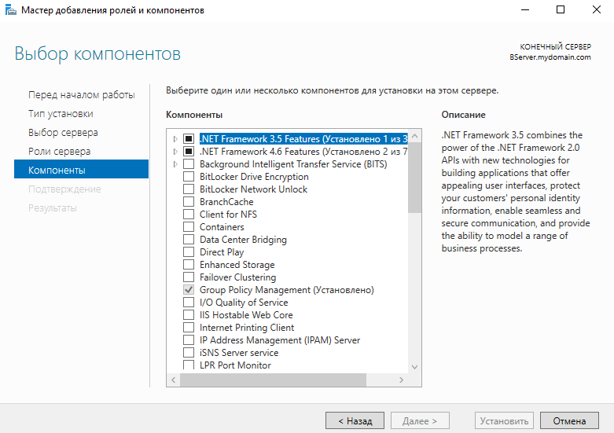
Рисунок 45 – Выбранные компоненты
Групповые политики были успешно установлены. Был создан домен mydomain.com.
В результате проделанной работы была развернута и настроена инфраструктура управления на основе групповых политик. Создание домена mydomain.com позволило централизованно управлять параметрами конфигурации пользователей и компьютеров в сети. На рисунке 46 отображена консоль «Управление групповой политикой», где видна иерархия созданного домена.
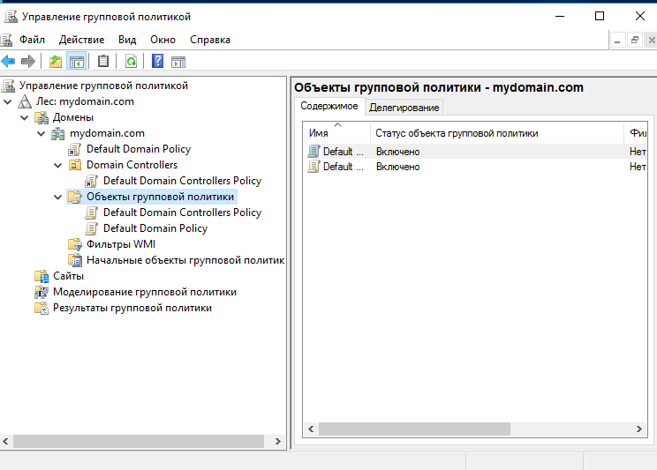
Рисунок 46 – Созданная групповая политика
Благодаря установленным групповым политикам и созданному домену mydomain.com, клиентская машина была подключена к этому домену и теперь подвергается всем политикам которые будут сделаны в контроллере домена в будущем. Уведомление о входе в домен показано на рисунке 47.
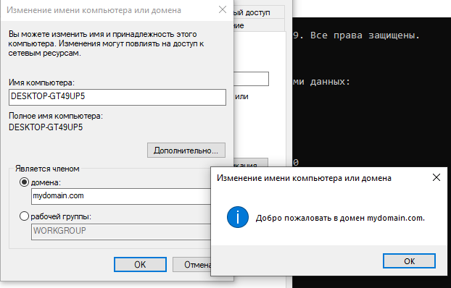
Рисунок 47 – Уведомление о входе в домен
Благодаря входу в домен, клиентская машина может использовать учетные записи созданные на контроллере домена. Таким образом с клиента можно зайти на учетную запись администратора. Вход в учетную запись показан на рисунке 48.
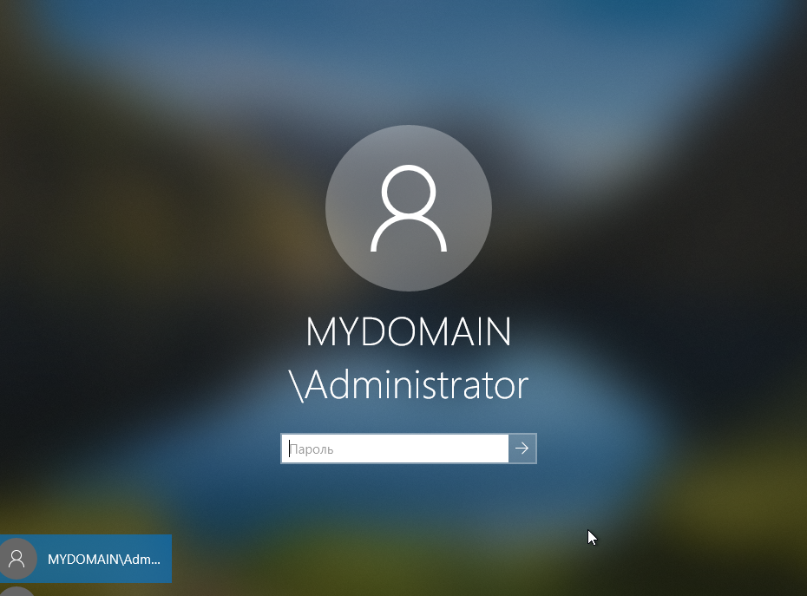
Рисунок 48 – Вход в учетную запись домена

Заключение
В ходе прохождения учебной практики по профессиональному модулю ПМ.04 «Сопровождение и обслуживание программного обеспечения компьютерных систем» были систематизированы и закреплены теоретические знания, полученные в процессе обучения, а также сформированы и развиты практические навыки, необходимые для выполнения профессиональной деятельности в области информационных технологий. Практика позволила углубить понимание процессов, связанных с эксплуатацией программного обеспечения, и получить опыт работы в условиях, приближенных к реальной профессиональной среде.
В процессе выполнения практических заданий были изучены и применены на практике основные методы установки, настройки и обновления программных продуктов. Освоены принципы сопровождения программного обеспечения, включая мониторинг его состояния, выявление и диагностику ошибок, а также выбор и реализацию способов их устранения. Полученные навыки позволяют обеспечивать стабильную и эффективную работу программных систем, что является ключевым требованием к специалистам данной области.
Особое внимание в ходе практики было уделено работе с системным и прикладным программным обеспечением, а также инструментами администрирования. Были приобретены умения по анализу возникающих проблем, поиску необходимой информации и принятию обоснованных решений. Кроме того, сформированы навыки ведения технической документации, что является важной частью процесса сопровождения программных продуктов.
Практика способствовала развитию самостоятельности, ответственности и организованности при выполнении профессиональных задач. Полученный опыт позволяет более уверенно ориентироваться в вопросах обслуживания программного обеспечения и применять полученные знания на практике.
Таким образом, поставленная цель учебной практики была полностью достигнута, а все задачи, определенные в начале практики, выполнены в полном объеме. Результаты прохождения практики подтверждают готовность к дальнейшему освоению профессиональных компетенций и применению полученных знаний и навыков в будущей профессиональной деятельности.
Приложение А — Сценарий внедрения
Приложение Б - Руководство пользователя

